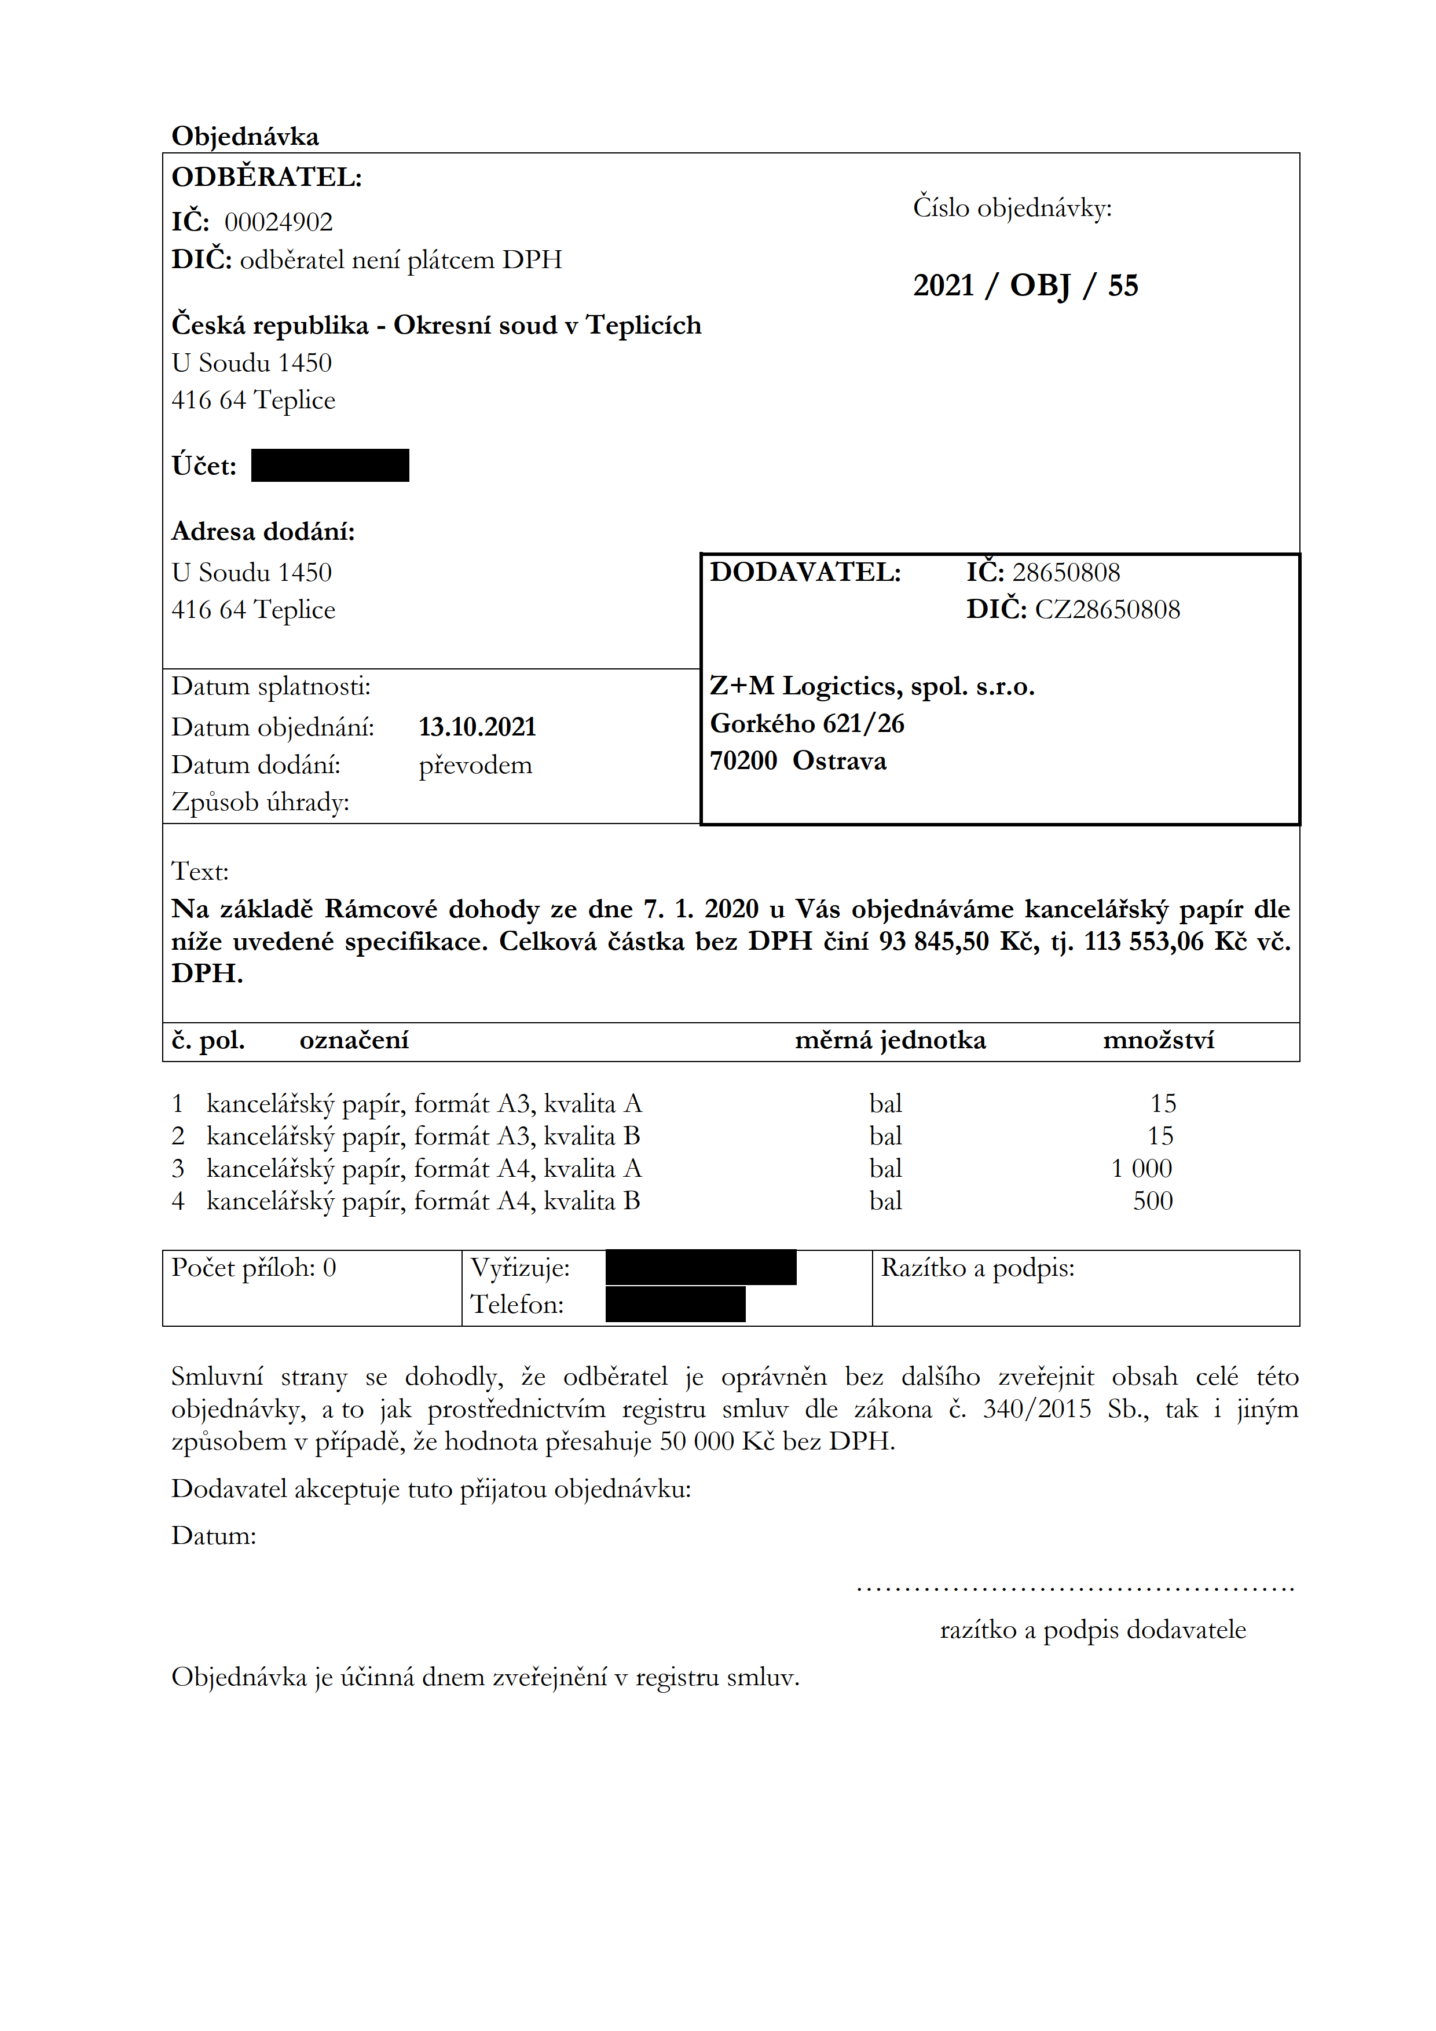
Objednavka
ODBERATEL:
Cisloobjednavky:
2021/OB]/55
16:00024902
DIC:odbératelneniplatcemDPH
Ceskarepublika-OkresnisoudVTeplicich
USoudu1450
41664Teplice
Uéet_
Adresadodani:
USoudu1450 DODAVATEL: 1(‘3:28650808
41664Teplice DIC:CZ28650808
Datumsplatnosti: Z+MLogictics,spol.s.r.o.
Datumobjednani: 13.10.2021 Gorkého621/26
Datumdodani: prevodem 70200Ostrava
Zpusobuhrady:
Text:
NazakladéRamcovédohodyzedne7.1.2020uVésobjednavamekancelafsk}?papirdle niieuvedenéspecifikace.CelkovaéastkabezDPHéini93845,50Ké,tj.113553,06KéVé. DPH.
é.pol. oznaéeni mérnajednotka mnoistvi
1kancelarsk)?papir,formatA3,kvalitaA bal 15
2kancelarsk)?papir,formatA3,kvalitaB bal 15
3kancelarsk}?papir,formatA4,kvalitaA bal 1000
4kancelarsk}?papir,formatA4,kvalitaB bal 500
Poéetprfloh:0 Vyrizuje:— Razitkoapodpis:
Telefon:

Smluvnistranysedohodly,ieodbératel jeOpravnénbezdaléihozvefejmtobsahcelététo objednavky,ato jakprostredmctvimregistrusmluvdlezakonaé.340/20158b.,taki jiny’rm zpusobemVpripadé,26hodnotapresahuje50000K6bezDPH.
Dodavatelakceptujetutoprijatouobjednavku:
Datum:

razitkoapodpisdodavatele
Objednavkajeuéinnadnemzverejném’vregistrusmluv.

